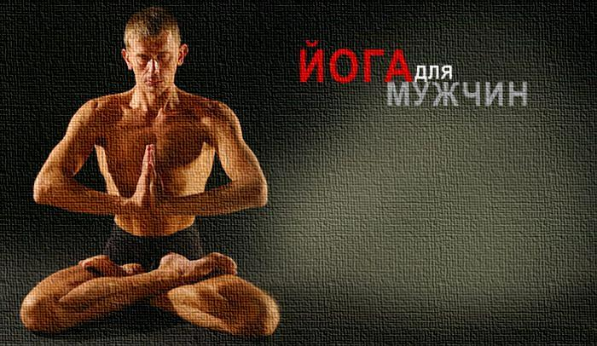

КООО «Ассоциация йоги Кировской области» объявляет набор в новую группу – йога для мужчин!

Почему йогой сегодня занимаются в основном женщины? Что нужно мужчине, который проводит много времени в офисе, но и о спорте не забывает? Современным мужчинам необходимо мягкое растяжение жёстких мышц, сбалансированное и целостное распределение силы в каждой позе.
Мы будем применять принципы йоги к тому, что больше всего нужно мужскому телу. Вас ждут интенсивные последовательности и прагматичный стиль преподавания, интеграция и мобильность.
В йоге главное – как все части тела соотносятся друг с другом, мысли – с действиями, дыхание – с движениями. Чтобы мужские мышцы, жёсткие от спорта, заработали слаженно. В какой-то момент мужчины начнут понимать, что всё в организме взаимосвязано.
Мужчин-йогов должно быть больше! Ведь йога – это в первую очередь мужская практика.

Занятия начнутся по мере комплектации группы и будут проходить по вторникам
с 20.15 до 21.30.
Мужчины, звоните и записывайтесь!

